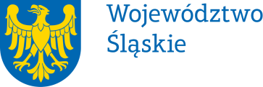 |  | Załącznik nr 3 do Uchwały nr 2574/293/VI/2021  Zarządu Województwa Śląskiego  z dnia 1.12.2021 r.
Pełnomocnictwo | nr 362/21
Zarządu Województwa Śląskiego
z dnia | 1 grudnia 2021 r.
udziela się

Panu Jarosławowi Bonczkowi (Bonczek) - dyrektorowi Młodzieżowego Ośrodka Wychowawczego w Jaworzu

pełnomocnictwa do dokonania zakupów w ramach wsparcia otrzymanego na realizację inwestycyjnych zadań jednostek samorządu terytorialnego polegających na rozwijaniu szkolnej infrastruktury – „Laboratoria przyszłości”.

Pełnomocnictwa udziela się na czas zajmowania stanowiska dyrektora Młodzieżowego Ośrodka Wychowawczego w Jaworzu oraz na czas realizacji czynności wynikających z zakresu pełnomocnictwa.
Pełnomocnictwo może zostać w każdym czasie zmienione lub odwołane.
Umocowany obowiązany jest, zgodnie z przepisami art. 102 Kodeksu Cywilnego, zwrócić dokument po utracie jego mocy obowiązującej.

Przyjmuję obowiązki/uprawnienia wynikające z treści udzielonego pełnomocnictwa, jednocześnie potwierdzając jego odbiór.

…………………………………….
(data i czytelny podpis)

